公共危險物品危害辨識卡範例一
最後更新日期： |  |  |  |  |  |  |  |  |  |  |  |  |  |  |  |  |  |  | 廠區平面圖(員工100名)  1樓樓地板面積：20000平方公尺 可燃性材料：無  化學危害性:可燃性、氧化性、爆炸性、高壓氣體、腐蝕性、急毒性、可燃性液體管線、高溫管線  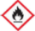  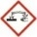  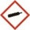  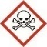  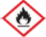  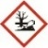  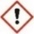  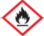      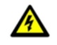  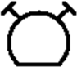    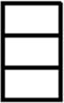    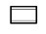  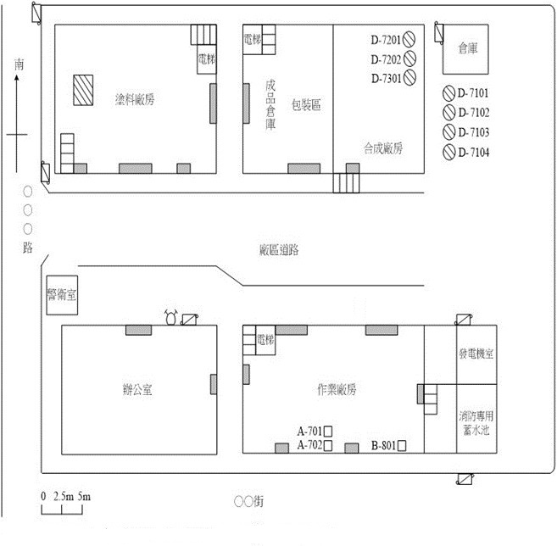  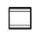    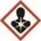  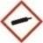  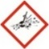  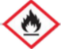  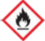  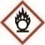  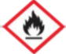  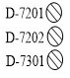  安全梯  危  危  危  緊急出口  危害風險標示板(廠區)  危  發電機  光電設備  危害風險標示板(建築物)  危  危  危害風險標示板(場所)  高壓電  高溫管線  危  危  危  危  危  危  危  危  可燃性液體管線  連結送水管送水口  室外消防栓  圖例  A棟  北  B棟  5  64
公司名稱 |  | ○○化學工廠 |  |  |  |  | 工廠用途 |  |  |  |  | 製造及處理
建築物名稱結構 |  | ○○大樓 /RC |  |  |  |  | 運作時間 |  |  |  |  | 24小時
救災專人姓名及聯絡方式
公共危險物品內容標示
物質名稱 | 場所名稱 |  | 製造/處理/儲存量 | 樣態 | 搶救方法 |  |  | 危害特性
 |  |  |  |  |  |  |  | 可燃性 | 氧化性 | 爆炸性 | 加壓氣體 |  | 腐蝕性 | 急毒性 | 健康危害 | 禁水性 | 放射性 | 其他
○○ | 製造場所 |  | 800L | 液 | 乾粉 |  |  | ● |  |  |  |  |  |  | ●
○○ | 一般處理場所 |  | 600L | 液 | 灑水 |  |  | ● |  | ●
○○ | 室內儲槽場所 |  | 1000L | 液 | 灑水 |  |  | ● |  |  |  |  |  |  |  | ●
○○ | 室外儲存場所 |  | 4000L | 液 | 灑水 |  |  | ● |  |  |  |  |  |  |  |  |  | ●
○○ | 室內儲存場所 |  | 2000L | 液 | 灑水 |  |  | ● | ●
○○ | 室外儲槽場所 |  | 6000L | 液 | 灑水 |  |  | ● |  |  |  |  |  |  |  |  |  | ●
○○ | 地下儲槽場所 |  | 9000L | 液 | 灑水 |  |  | ●
毒性化學品內容標示
物質名稱 | 場所名稱 |  | 製造/處理/儲存量 | 樣態 | 搶救方法 |  |  | 危害特性
 |  |  |  |  |  |  |  | 可燃性 | 氧化性 | 爆炸性 | 加壓氣體 |  | 腐蝕性 | 急毒性 | 健康危害 | 禁水性 | 放射性 | 其他
○○ | 合成廠房 |  | 500L | 液 | 灑水 |  |  |  |  |  |  |  |  | ●
○○ | 研發區 |  | 2000L | 液 | 灑水 |  |  |  |  |  |  |  | ● | ● | ●
其他化學品內容標示
物質名稱 | 場所名稱 |  | 製造/處理/儲存量 | 樣態 | 搶救方法 |  |  | 危害特性
 |  |  |  |  |  |  |  | 可  燃  性 | 氧化性 | 爆炸性 | 加壓氣體 |  | 腐蝕性 | 急毒性 | 健康危害 | 禁水性 | 放射性 | 其他
○○ | 倉庫 |  | 500L | 液 | 灑水 |  |  |  |  |  | ● |  | ●
A棟2樓平面圖(員工30名)  2樓樓地板面積：900平方公尺 可燃性材料：無  化學危害性：腐蝕性、急毒性、健康危害  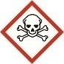  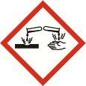  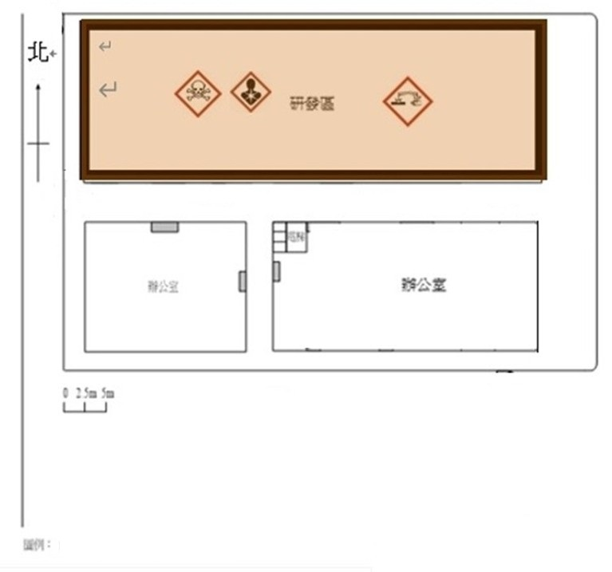  緊急出口  安全梯  2樓專人姓名：○○○聯絡電話：  3樓專人姓名：○○○聯絡電話：  北 | B棟3樓平面圖(員工30名)  3樓樓地板面積：900平方公尺可燃性材料：作業廠房(隔音泡綿)  化學危害性：可燃性、禁水性  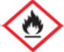  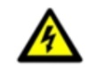  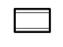  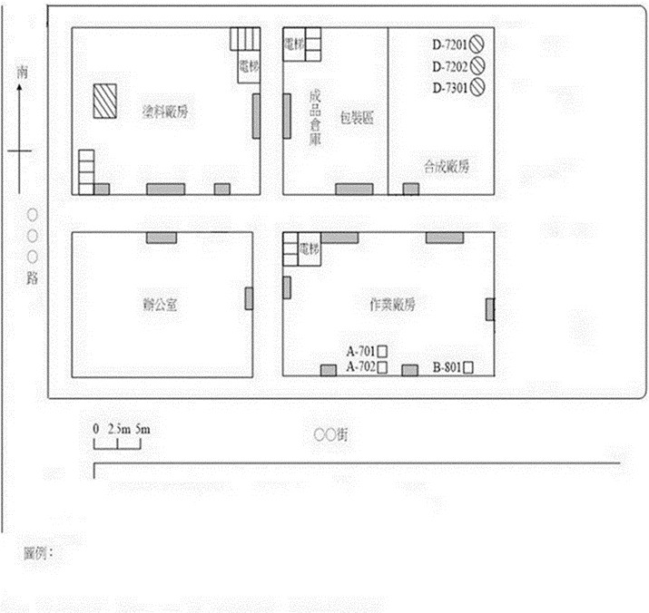  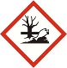  緊急出口  電梯  倉庫  危害風險標示板(場所)  危  危  危  北  安全梯  34  3樓專人姓名：○○○聯絡電話：

公共危險物品危害辨識卡範例二
最後更新日期：
公司名稱 | ○○化學工廠(請填寫全銜)
工廠用途 | 製造及處理 | 運作時間 | 24小時
建築物名稱結構 |  | ○○大樓 /RC
救災專人姓名及聯絡方式(建議填寫兩位以上)
姓名 | 職稱 | 電話(請填寫行動電話)
○○○ | ○○○ | 09********
○○○ | ○○○ | 09********
○○○ | ○○○ | 09********
○○○ | ○○○ | 09********
○○○ | ○○○ | 09********
○○○ | ○○○ | 09********

一、基本資料

二、化學品內容標示

公共危險物品內容標示
物質名稱 | 場所名稱 | 製造/處理/儲存量 |  | 樣態 |  | 搶救方法 |  | 危害特性
 |  |  |  |  |  |  |  | 可燃性 | 氧化性 | 爆炸性 | 加壓氣體 | 腐蝕性 | 急毒性 | 健康危害 | 禁水性 | 放射性 | 其他
○○ | 製造場所 | 800L |  | 液 |  | 乾粉 |  | ● |  |  |  |  |  | ●
○○ | 一般處理場所 | 600L |  | 液 |  | 灑水 |  | ● |  | ●
○○ | 室內儲槽場所 | 1000L |  | 液 |  | 灑水 |  | ● |  |  |  |  |  |  | ●
○○ | 室外儲存場所 | 4000L |  | 液 |  | 灑水 |  | ● |  |  |  |  |  |  |  |  | ●
○○ | 室內儲存場所 | 2000L |  | 液 |  | 灑水 |  | ● | ●
○○ | 室外儲槽場所 | 6000L |  | 液 |  | 灑水 |  | ● |  |  |  |  |  |  |  |  | ●
○○ | 地下儲槽場所 | 9000L |  | 液 |  | 灑水 |  | ●
毒性化學品內容標示
物質名稱 | 場所名稱 | 儲存量 | 樣態 |  | 搶救方法 |  | 危害特性
 |  |  |  |  |  |  | 可燃性 |  | 氧化性 | 爆炸性 | 加壓氣體 | 腐蝕性 | 急毒性 | 健康危害 | 禁水性 | 放射性 | 其他
○○ | 合成廠房 | 500L | 液 |  | 灑水 |  |  |  |  |  |  |  | ●
○○ | 研發區 | 2000L | 液 |  | 灑水 |  |  |  |  |  |  | ● | ● | ●
其他化學品內容標示
物質名稱 | 場所名稱 | 儲存量 | 樣態 |  | 搶救方法 |  | 危害特性
 |  |  |  |  |  |  | 可燃性 |  | 氧化性 | 爆炸性 | 加壓氣體 | 腐蝕性 | 急毒性 | 健康危害 | 禁水性 | 放射性 | 其他
○○ | 倉庫 | 500L | 液 |  | 灑水 |  |  |  |  |  | ● | ●

三、工廠公共危險物品危害辨識卡
廠區平面圖(員工100名) 1樓樓地板面積：20000平方公尺 可燃性材料：無
化學危害性: 可燃性、氧化性、爆炸性、高壓氣體、腐蝕性、急毒性、可燃性液體管線、高溫管線

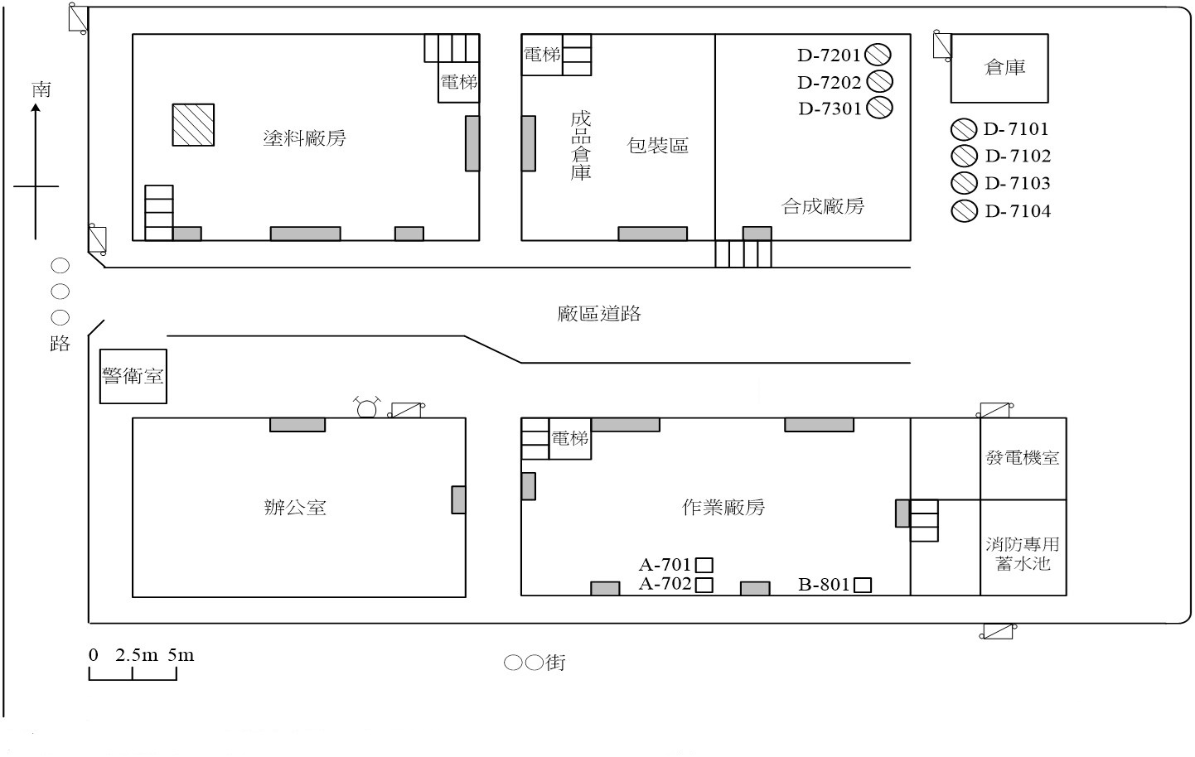

B棟
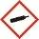
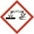
危

北
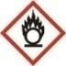
64
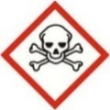

危
危
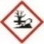
危

危
危

危
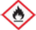
危
危

A棟
危

危

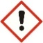
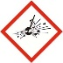
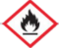
5

可燃性液體管線
高溫管線
高壓電
連結送水管送水口
室外消防栓
安全梯
緊急出口
圖例

危害風險標示板(場所)
危
危害風險標示板(建築物)
危
危害風險標示板(廠區)
危
發電機
鍋爐設備
光電設備

A棟2樓平面圖(員工30名)  2樓樓地板面積：900平方公尺 可燃性材料：無  化學危害性：腐蝕性、急毒性、健康危害  緊急出口  安全梯  2樓專人姓名：○○○聯絡電話：  3樓專人姓名：○○○聯絡電話：  北 | B棟3樓平面圖(員工30名)  3樓樓地板面積：900平方公尺可燃性材料：作業廠房(隔音泡綿)  化學危害性：可燃性、禁水性  緊急出口  電梯  倉庫  危害風險標示板(場所)  危  危  危  北  安全梯  34  3樓專人姓名：○○○聯絡電話：

